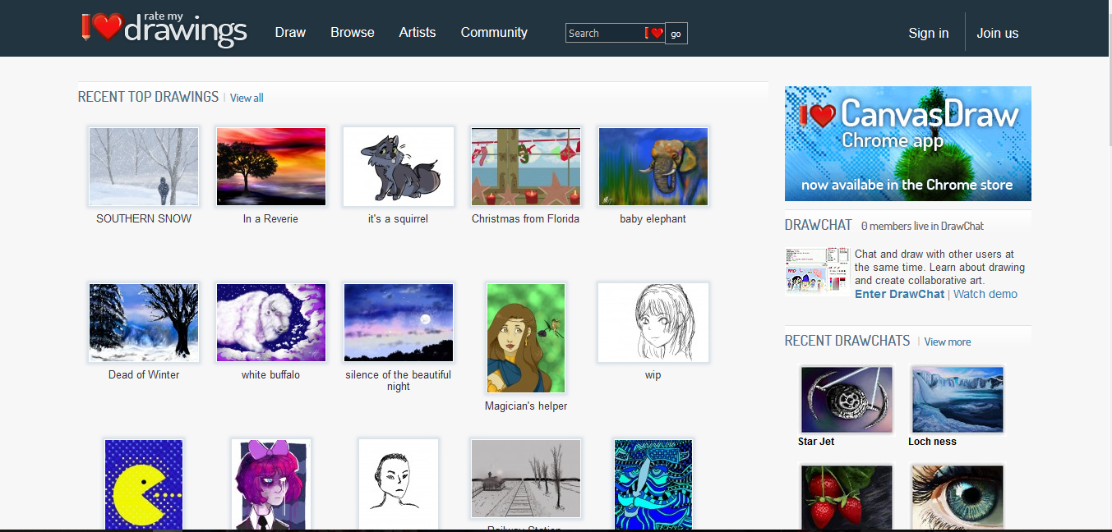 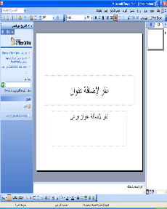

|  |  |  |  |  |  |
| --- | --- | --- | --- | --- | --- |
| **اليوم** | **الأحد** | **الإثنين** | **الثلاثاء** | **الأربعاء** | **الخميس** |
| **التاريخ** |  |  |  |  |  |
| **الحصة** |  |  |  |  |  |
| **الفصل** |  |  |  |  |  |

**الأسبوع**

**2**

**كتاب المدرسة**

**ص 15 : ص 17**

|  |  |  |  |
| --- | --- | --- | --- |
| **المــــــــــــــــادة:** | حاسب آلي | **الصـــــــــف:** | الثاني متوسط |
| **موضــــوع الدرس:** | الوحدة الرابعة: التطبيقات الرسومية والألعاب  ألعاب الحاسب وأنواعها والأثار الإيجابية والسلبية لها | | |
| **الوسائل التعليمية:** | 1 – السبورة 2- الحاسب 3 -الكتاب المدرسي | | |

|  |  |  |
| --- | --- | --- |
| ملخص الدرس | تمهيد | الواجب المنزلي |
| 1. **ألعاب الحاسب.** 2. **أنواع ألعاب الحاسب.** 3. **الأثار الإيجابية المترتبة على استخدام ألعاب الحاسب.** 4. **الأثار السلبية المترتبة على استخدام ألعاب الحاسب.** | اللعب هو نشاط بدني أو ذهني يمارسة الفرد في جميع مراحل حياته لتحقيق المتعة والترفية. وأياً كان نوعه فردياً أو جماعياً يعد فرصة للتعلم وتنمية القدرات بطريقة مسلية. وقد ساعد التقدم في عجلة التقنية وتطوير برامج الرسم والتصميم على ظهور الألعاب الإلكترونية التي جذبت الكثير إليها وتنافست الشركات لتطويرها. | 1. **أذكر مثال لأنواع الألعاب التعليمية؟** |
| المحتوى |
| **أ لعاب الحاسب Computer Games :**  هي برامج حاسوبية يمارس فيها اللاعب العب في بيئة تفاعلية جذابة على جهاز الحاسب أو الأجهزة الذكية بإستخدام اللمس أو لوحة المفاتيح أو الفأرة أو عصا التحكم.  **أنواع ألعاب الحاسب:**   1. ألعاب تعليمية. 2. ألعاب المحاكاة. 3. ألعاب ترفيهية.   **الأثار الإيجابية المترتبة على استخدام ألعاب الحاسب:**   1. اكتساب المعارف والتحفيز على المعرفة. 2. التسلية والترويح عن النفس في أوقات الفراغ. 3. تنمية المهارات الذهنية. 4. تنمية قوة الملاحظة وسرعة الإستجابة. 5. إكتساب معرفة أكثر بالحاسب.   **الأثار السلبية المترتبة على استخدام ألعاب الحاسب:**   1. تعمل بعض الألعاب على الترويج لأفكار مخالفة. 2. تكسب بعض الألعاب العنف والألفاظ غير اللائقة. 3. تسبب أضرار صحية متعددة. 4. تسبب في أضرار إجتماعية كبيرة. 5. تسبب في آثار عامة كالإدمان على الألعاب والتشتت وعدم التركيز. |
| الأهداف السلوكية | التقويم |
| 1. **أن يعرف الطالب مفهوم ألعاب الحاسب.** 2. **أن يميز الطالب بين أنواع ألعاب الحاسب.** 3. **أن يستنتج الطالب الآثار الإيجابية والسلبية المترتبة على إستخدام الألعاب.** | 1. **كيف تؤثر الألعاب على المستوي الإجتماعي؟** |

**طريقة التدريس:** 1-العصف الذهني 2 - المناقشة 3 -